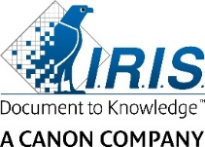
IRIS lance la commercialisation de sa
nouvelle gamme IRIScan™ Desk :
la numérisation intelligente et polyvalente au service des professionnels
Louvain-la-Neuve - Belgique, le xx septembre 2019 - IRIS (Groupe Canon), leader en Gestion de l’Information annonce la commercialisation d’une nouvelle gamme de scanners incluant deux nouveaux produits : IRIScan™ Desk 5 et IRIScan™ Desk 5 Pro. Fruit des investissements en recherche et développement de la marque, cette technologie combine les fonctions d’une caméra haute résolution et d’un scanner ultra-rapide.
Destinée aux professionnels du tourisme (hôtels, locations d’appartements…), administrations publiques (mairies, hôpitaux, bibliothèques…), institutions (banques, assurances…), commerces spécialisés (opérateurs télécom…) ou, de manière générale, à tous les professionnels ayant la nécessité de récupérer et/ou d’extraire des données. Cette caméra-scanner permet d’accélérer la prise en charge des données en réduisant les processus de saisie d’informations officielles tout en évitant les erreurs.
 |  | IRIScan™ Desk 5 design et ergonomique, le nouvel atout des professionnels
Grâce à cette nouvelle caméra-scanner, il est possible de numériser tout type de document ou de livre : contrats, factures, reçus, plans, journaux et magazines sans avoir besoin de les couper et donc de les abîmer (jusqu’au A4) ! Les contenus reliés ou bien encore à spirale peuvent être numérisés simplement. Il suffit d’activer la détection automatique de changement de pages et de convertir le tout en un fichier Word, Excel ou encore PDF.
Il est désormais possible de digitaliser l’entièreté d’un livre de poche en le déposant sous la caméra tout en maintenant ses bords. La page sera mise à plat et vos doigts seront détectés et effacés de l’image finale.
Enfin, l’IRIScan™ Desk 5 peut également créer des formats vidéo grâce à sa fonction qui permet d’enregistrer l’avancement d’une opération ou d’une démonstration. Une fonction très pratique pour l’enregistrement de tutoriels web, d’unboxings ou de projections en direct dans le cadre de cours en ligne.
IRIScan™ Desk 5 Pro, l’atout technologique qui allie simplicité, performance et gain de temps
En plus des capacités de sa petite sœur, l’IRIScan™ Desk 5 Pro permet de gérer des documents plus grands (jusqu’au format A3) et s’adresse aux bureaux d’architecte, études notariales, hôtels, écoles ou encore le domaine de la sécurité. Elle est également capable en un seul clic de numériser (à l’aide d’une solution IRISPowerscan™ dédiée en option) des documents officiels tels que les passeports ou les cartes d’identité. Cela répondra, entre autres, au besoin légal des établissements hôteliers d’envoyer quotidiennement leur liste d’hôtes aux autorités locales. Enfin, il permet aussi de scanner les cartes de visite ou les permis de conduire. Il suffit de poser le document sous l’appareil, sans avoir à se soucier du sens ou de son orientation. Grâce à la technologie OCR multilingue intégrée, les informations, une fois scannées sont automatiquement extraites, sans aucune intervention manuelle.  Elle peut également reconnaître des codes-barres de 1D à 2D ainsi que des QR Code et d’exporter les résultats au sein d’un fichier Excel ou d’un texte. |  |  | 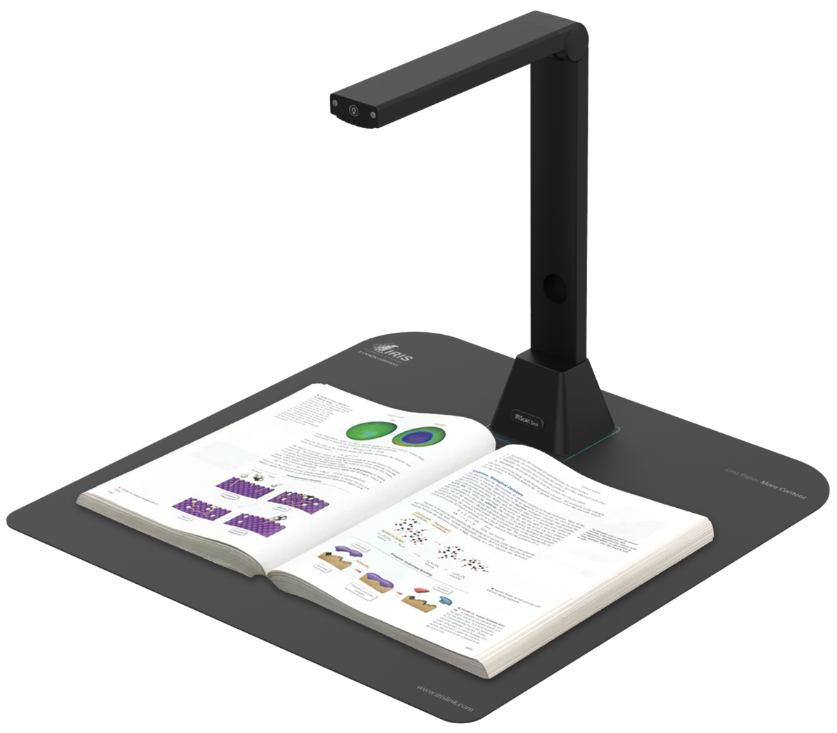
Commercialisation en juin 2019
 | L’IRIScan™ Desk 5 est dotée d’une caméra de 8 megapixels, sera proposée à un prix public conseillé de 199 €. Quant à l’IRIScan™ Desk 5 Pro, équipée d’une caméra de 12 megapixels, elle prendra en charge jusqu’au format A3 et sera proposée à un prix public conseillé de 299 €.
A propos d'IRIS
IRIS (Groupe Canon) est leader en Gestion de l’Information et offre une gamme complète de solutions technologiques, produits et services innovants. Depuis plus de 30 ans, les experts IRIS ont supporté avec succès nos clients à travers le monde et les ont aidés à dépasser leurs principaux challenges métier par l’utilisation de solutions pour la Numérisation et la Capture, la GED et la Gestion des Connaissances et la Transformation Digitale. IRIS aide ses clients en mettant à leur disposition des services de consultance, son expertise en recherche et développement et sa technologie.
La société a son siège à Louvain-la-Neuve (Belgique) et sert plus de 30 millions de consommateurs. Parmi eux on peut citer les organisations publiques (Ministères, Union Européenne), les sociétés internationales, les entreprises locales et les utilisateurs SOHO. En tant que société de technologies, IRIS a construit un vaste écosystème fait d’innovation, de technologie et de partenaires de distribution. IRIS est un centre de compétence clé au sein du groupe Canon.
Suivez-nous :
LinkedIn - Twitter - Facebook - Youtube - www.irislink.com
IRIS Product Catalogue
Marketing Sales Toolkit
Contact presse
Clémence Figenwald – clemence.figenwald@iriscorporate.com - +33 6 14 28 23 56
Sandrine Gysbrecht – sandrine.gysbrecht@iriscorporate.com - +32 10 48 75 05
Contact influenceur
Amélie Trevisan – amelie.trevisan@iriscorporate.com - +32 10 83 24 09

